Beato Pedro Casani: Pasión por la educación y la fe.
«Fiel colaborador en la misión de educar y servir a los más pequeños.»
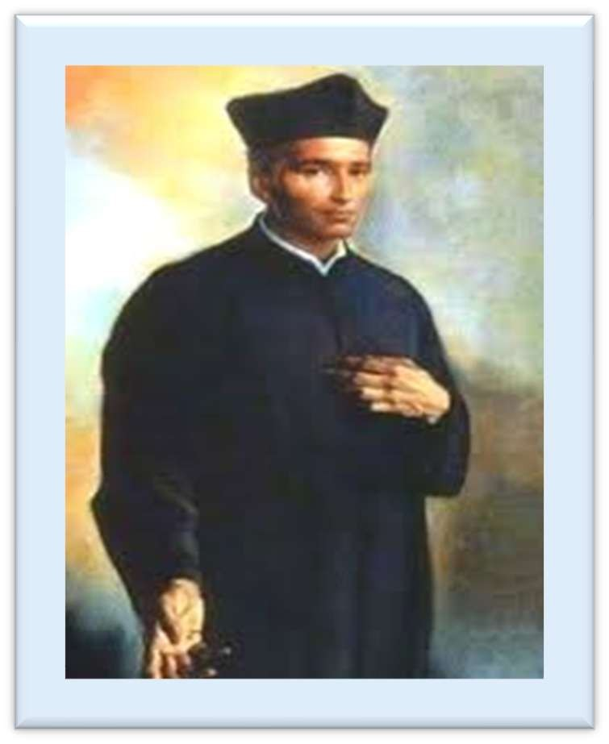

¿Quién fue?
Un hombre culto entregado a los demás
El Beato Pedro Casani (cuyo nombre completo era Pietro Casani de la Natividad de
Santa María Virgen) nació en la ciudad de Lucca, Italia, el 8 de septiembre de 1572. Vio la luz en el seno de una familia noble y profundamente cristiana, lo que marcó su formación desde pequeño. Destacó rápidamente por su gran inteligencia: era un hombre culto, con un dominio excelente de las letras, la teología, las ciencias exactas y la oratoria (el arte de hablar bien en público). A los 24 años decidió consagrar su vida a Dios e ingresó a la Congregación de la Madre de Dios (conocidos como los padres luqueses), fundada por San Juan Leonardi.
El encuentro que cambio su vida y la historia de la educación
En el año 1614, la humilde y revolucionaria obra de las escuelas gratuitas para niños pobres, impulsada por San José de Calasanz, se unió temporalmente con la congregación de los luqueses. Fue en ese momento cuando el Padre Pedro Casani fue nombrado rector de la comunidad de San Pantaleón en Roma, donde conoció de cerca a Calasanz.
Aunque tenían personalidades distintas (Calasanz era un hombre de acción práctica y Casani se destacaba por ser sumamente metódico, pacífico y profundamente espiritual), lograron formar un equipo perfecto. Cuando en 1617 las dos congregaciones se separaron por decisiones de la Iglesia, Pedro Casani tomó una decisión clave, renunció a su comodidad y eligió quedarse junto a San José de Calasanz para fundar formalmente la Orden de los Clérigos Regulares de las Escuelas Pías (los escolapios).
Primer Maestro de Novicios y pilar de la Orden.
Al recibir el hábito escolapio de manos del propio Calasanz, el Beato Pedro se convirtió en el primer Maestro de Novicios de la historia de los escolapios. Esto significa que fue el encargado de formar espiritual y pedagógicamente a los primeros jóvenes que querían ser maestros y religiosos. Su enorme capacidad de organización, su paciencia y su amor por la enseñanza ayudaron a estructurar la Orden desde sus cimientos. Ocupó los cargos más importantes, como Asistente
General y Provincial, siendo siempre el consejero fiel y el apoyo incondicional de Calasanz, incluso en los años más difíciles y de mayores incomprensiones para el fundador.
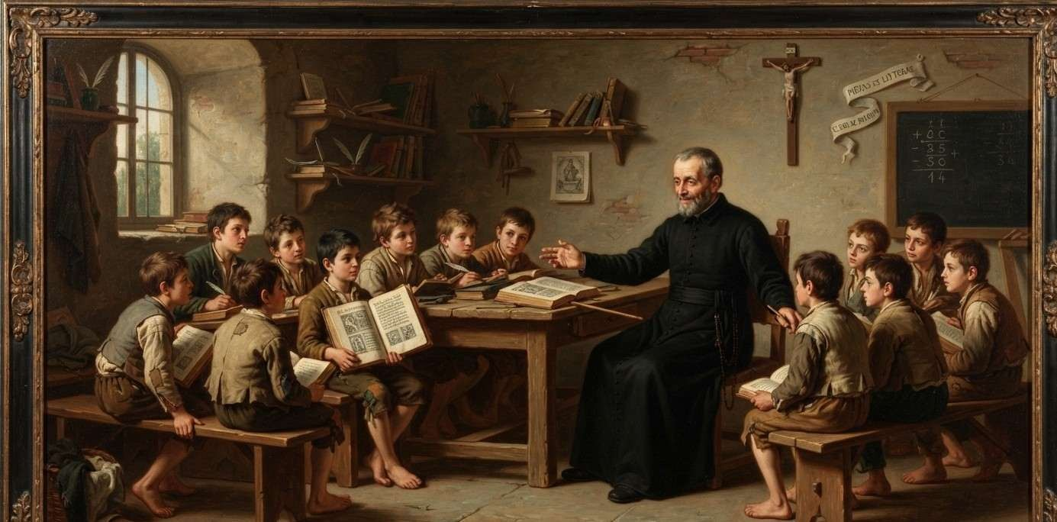

Su legado final
Incluso siendo ya un anciano (a los 68 años), viajó a Europa Central (como Alemania y Moravia) para expandir las escuelas y llevar el mensaje del Evangelio tanto a personas sencillas como a gobernantes. Falleció en Roma el 17 de octubre de 1647, a los 75 años, dejando una profunda fama de santidad. Años más tarde, el 1 de octubre de 1995, el Papa Juan Pablo II lo beatificó. Hoy en día se le recuerda como el gran organizador, el formador de maestros y el fiel reflejo de la caridad y el compromiso educativo de las Escuelas Pías.

1572

:
nace
en Italia.
1596

:
Ingresa a la
Congregación
de la Madre
de Dios.
1614
:

Conoce a San
José de
Calasanz.
1617

:
Es
nombrado el
primer
Maestro de
Novicios.

1640:
Viaja
a Europa
Central para
abrir nuevas
escuelas.
1647:
Fallece en
Roma a los 75
años, dejando
fama de
santidad.
1995
Es
:
beatificado
por el Papa
Juan Pablo ii.
Fuentes consultadas:
- Carpeta de recursos de catequesis.
- Wiki Pía (Enciclopedia escolapia digital): biografía, donde se detalla su rol como primer Maestro de Novicios y su trabajo junto a San José de Calasanz.
- Santi e Beati (Santoral Católico): datos cronológicos e históricos sobre su vida en Lucca, sus viajes a Europa Central y su proceso de beatificación (1/10/1995).
- Portal oficial de la Orden de las Escuelas Pías (Escolapios): información sobre el contexto histórico de la separación de la Congregación Luquesa y la consolidación de la obra escolapia.

